Исследование математических моделей.
Алгебраические уравнения являются формальными моделями, которые основываются на выражении переменных величин с помощью формул. Причем некоторые из данных уравнений не имеют точных решений. Визуализация моделей с помощью построения графиков, помогает найти некоторые приближенные решения уравнений. Мы можем находить корни уравнения путем определения точек пересечения графика с осью координат.
Визуальные математические модели в виде графиков также позволяют наблюдать за изменением их расположения на координатной плоскости при изменении определенных заданных параметров.
Пронаблюдаем на визуальных моделях движение по координатной плоскости кривых, построенных на основе квадратных и кубических уравнений:
y = a * (x – b)² + c (парабола) и
y = a * (x – b)³ + c (кубическая парабола)
Для первого уравнения построим вначале таблицу при a = 1, b = 0 и c =0, когда уравнение приобретает вид y = x².

x | - 4 | -3 | - 2 | - 1 | 0 | 1 | 2 | 3 | 4
y | 16 | 9 | 4 | 1 | 0 | 1 | 4 | 9 | 16
Для второго уравнения также построим таблицу значений при a = 1, b = 0 и c =0, когда уравнение приобретает вид y = x³.

x | - 4 | - 3 | - 2 | - 1 | 0 | 1 | 2 | 3 | 4
y | - 64 | - 27 | - 8 | -1 | 0 | 1 | 8 | 27 | 64
Графики имеют следующий вид:
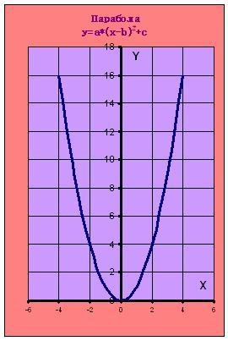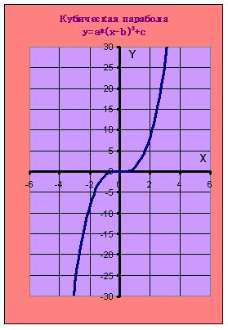
Парабола Кубическая парабола

Исследуем данные модели с помощью того же табличного процессора Excel.
Запустим файл matematika.xls
- Щелкнем по ячейке, в которой введено значение параметра c.
- Введем вместо значения «0» значение «5». Нажмем Enter. Кривые сместились вверх относительно оси X.
- Введем вместо значения «5» значение «- 5». Нажмем Enter. Кривые сместились вниз, в отрицательную область оси Y.
- Щелкнемпо ячейке, в которой введено значение параметра a.
- Введем вместо значения «1» значение «-5». Нажмем Enter. Кривые отразились сверху вниз.
- Щелкнемпо ячейке, в которой введено значение параметра b.
- Введем вместо значения «0» значение «2». Нажмем Enter. Кривые растянулись по оси X и расположились симметрично в ее положительной и отрицательной области.
- Закроем программу.

Таким образом, исследование визуальной модели помогает наглядно представить значение параметров a, b и c для расположения графиков функций на координатной плоскости.

